

ESCOLA: _________________________________________________________________

ALUNO (A): _______________________________________________________________

DATA: ___________________________________________________________________

ATIVIDADES

OBSERVE OS ALGARISMOS QUE COMPÕEM O NOSSO SISTEMA DE NUMERAÇÃO:

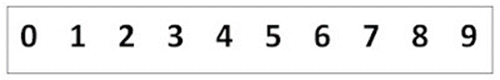

1) CIRCULE, NO QUADRO ACIMA, APENAS OS ALGARISMOS NECESSÁRIOS PARA FORMAR O NÚMERO TREZE.

2) OBSERVE OS NUMERAIS ABAIXO E PINTE O NÚMERO TREZE.

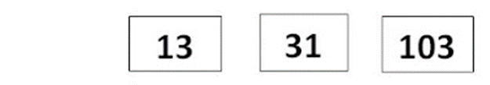

3) PINTE O NUMERAL QUE REPRESENTA MAIOR QUANTIDADE.

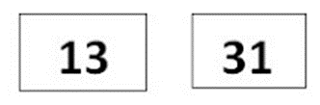

4) PINTE DE AZUL O QUADRO COM A QUANTIDADE TREZE E DE VERMELHO O QUADRO COM A QUANTIDADE TRINTA E UM.

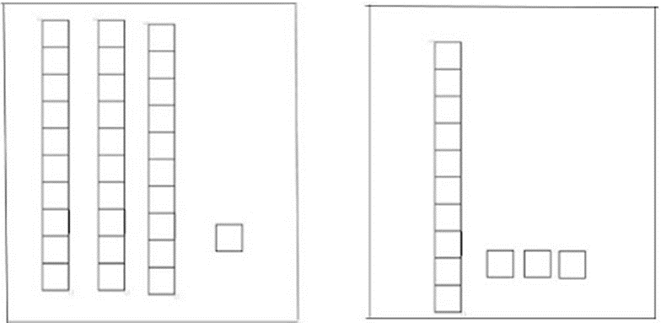

A) QUANTOS GRUPOS COM DEZ HÁ NO NÚMERO 31?

___________________________________________________________________

B) QUANTOS GRUPOS COM DEZ HÁ NO NÚMERO 13?

___________________________________________________________________

5) PINTE O NÚMERO MAIOR DE CADA PAR.

